Robot Ramasseur De Fruits

Robot MaxPID

 | 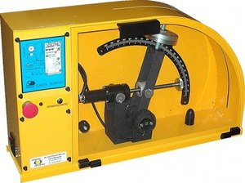 | 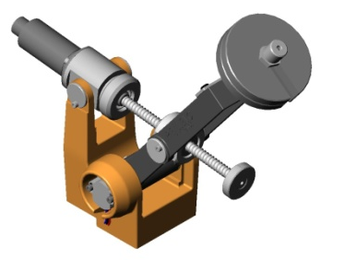

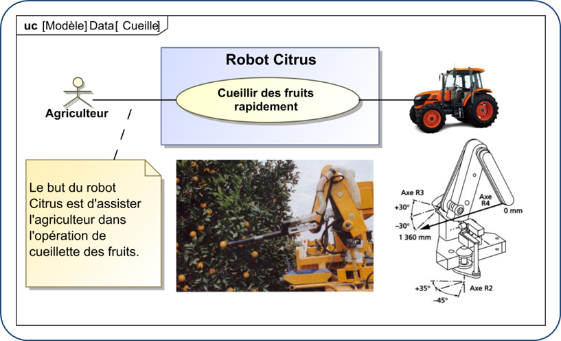

Le robot Citrus doit permettre à l’agriculteur d’accroître sa productivité lors de la cueillette des fruits. Afin d’assurer le mouvement de l’axe R3, on utilise l’axe robotisé MaxPID. Dans le but d’avoir des performances optimales du système, l’entreprise commercialisant le Robot Citrus souhaite disposer d’un modèle fidèle du MaxPID afin de pouvoir simuler son comportement dans un grand nombre de situations.

Problématique :
On s’intéresse à l’ensemble de la chaîne fonctionnelle du MaxPID. Le problème est le suivant :
Comment parvenir à la réalisation d’un modèle complet du MaxPID tout en validant son comportement ?
Le but de ce TP est d’essayer de répondre à cette question.
Dans un premier temps, on se restreindra à une modélisation du MaxPID lorsqu’il est en position couchée (horizontale).

Découverte – Manipulation – Observation – Description
Objectif : S’approprier le fonctionnement du MaxPID – 20 minutes
Cette première partie nécessite la lecture préalable des fiches : « Fonctionnement », « Ingénierie systèmes ».

Activité 1
Mettre en service le bras MaxPID et étalonner le capteur. Conserver les valeurs de l’étalonnage.
Réaliser un essai de déplacement en trapèze de 90° avec les paramètres suivants : gain proportionnel : 150, gain intégral : 0, gain dérivé : 0, accélération 5 rad/s², vitesse : 1 rad/s.
Les exigences 1.2.1 et 1.2.2 sont-elles vérifiées ?

Activité 2
Identifier sur le système les différents constituants de la chaîne d’information et de la chaîne d’énergie. Préparer une synthèse orale décrivant le fonctionnement du MaxPID et de ses composants.

Objectif 2: valider les choix technologiques du constructeur – Durée estimée : 5 min

Activité 3
Quel capteur permet de mesurer la position du bras ? La résolution de ce capteur (en points par degrés) est-elle en adéquation avec l’écart statique souhaité ? Par quelle fonction de transfert pourrait-on modéliser le capteur ?

Appropriation de la problématique

Objectif 3 : s’approprier la problématique – Durée : 15 min.
Rappel : l’objectif de ce TP est de parvenir à la modélisation et à la validation du MaxPID.
Cette partie nécessite la lecture préalable de la fiche : « Simulation – Scilab-Xcos».

Pour répondre à la problématique, on propose de mettre en œuvre des moyens expérimentaux et des moyens de simulation. Une première étude est parvenue au schéma bloc de principe suivant :
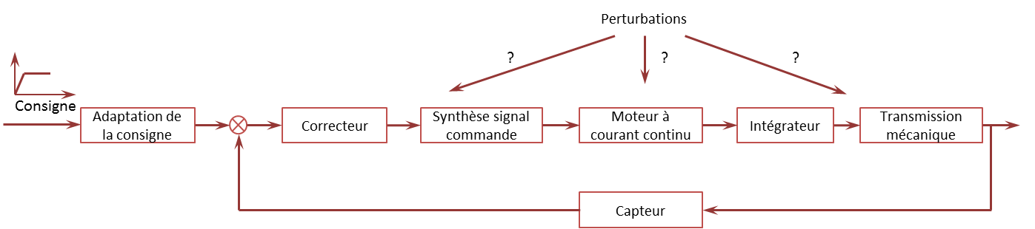
Activité 4
Ouvrir le modèle Maxpid.zcos et décrire sa structure. Expliquer le rôle du bloc « Kmeca ». Lancer la simulation et comparer les allures des courbes de position du bras et du moteur avec les courbes expérimentales.

Observer les valeurs du contexte (voir fiche Scilab-Xcos).

Activité 5
À la vue des valeurs du contexte et en vous aidant éventuellement des activités proposées dans ce sujet, proposer un ensemble de démarches permettant d’enrichir le modèle.

Modélisation mécanique du système
Objectif 3 : Modéliser le comportement mécanique du système– Durée : 20 minutes
Cette partie nécessite de prendre connaissance de la fiche «Simulation – Méca 3D». On cherche ici à analyser le comportement géométrique du MaxPID dans le but de renseigner un modèle multiphysique.

Le module Meca3D du logiciel SolidWorks permet d’avoir des informations sur le comportement statique, cinématique ou dynamique du MaxPID. On s’intéresse ici à son comportement cinématique.
On utilisera le fichier « Maxpid.SLDASM ».

Activité 6
Lancer un calcul mécanique et commenter la fenêtre « Analyse du mécanisme ». Réaliser une simulation cinématique avec une loi de vitesse uniforme du bras.

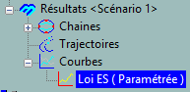
Ouvrir la courbe « loi es » correspondant à la loi entrée sortie du mécanisme.
Activité 7
Analyser l’allure de la courbe. Expliquer comment l’obtenir théoriquement. Proposer une modélisation de la loi entrée sortie du système. Comment modéliser la partie mécanique du MaxPID dans un schéma bloc ? Vous préciserez le domaine de validité du (ou de vos) modèle(s).

Objectif : modéliser le comportement dynamique du système – Durée : 15 minutes

Activité 8
Quels sont les constituants du MaxPID à prendre en compte en vue d’une étude dynamique ? Comment déterminer l’inertie équivalente (des constituants considérés) ramenée sur l’arbre moteur ? Intégrer cette inertie équivalente dans le modèle Scilab.

Modélisation électrique du système
Objectif : modéliser la partie commande et le moteur à courant continu – Durée : 10 minutes

Activité 9
Justifier la forme du correcteur proposé dans le modèle. En ne considérant qu’une correction proportionnelle et après avoir recherché le seuil de saturation, expliquer quel compromis entre la consigne et la valeur du correcteur permet de ne pas travailler en régime saturé.

Activité 10
Expliquer succinctement le fonctionnement d’un hacheur et expliquer la modélisation retenue pour la partie commande. Commenter la modélisation de moteur à courant continu retenue.

Validation du modèle réalisé
Objectif : valider le modèle dans le but de répondre aux exigences – Durée : 10 minutes

Activité 11
Si cela n’a pas été fait, renseigner le modèle avec les différents paramètres déterminés au cours des activités. Le modèle est-il en adéquation avec le comportement du système ? Quelles améliorations supplémentaires pourrait-on apporter ? Vous pourrez par exemple comparer le comportement du système sur un échelon de 10°.

Synthèse
Objectif : exposer le travail effectué – 10 minutes

Activité 12
Proposer un poster présentant une synthèse de votre travail. Sur ce poster devront apparaitre les éléments clé des différents temps forts abordés précédemment ainsi que la démarche scientifique mise en œuvre pour répondre à la problématique. Les outils de communication nécessaires à sa rédaction sont laissés à votre initiative.

Mise en Œuvre du MaxPID et Acquisition

Description Générale
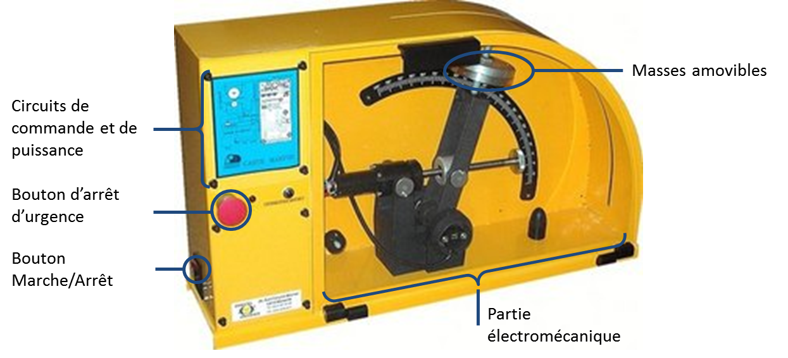

Mise en marche du MaxPID
- Vérifier que la porte est fermée et que le bouton d’arrêt d’urgence est relâché.
- Allumer le MaxPID en utilisant le bouton latéral Marche/Arrêt.
- Lancer le logiciel d’acquisition MaxPID. Les fenêtres suivantes s’affichent.
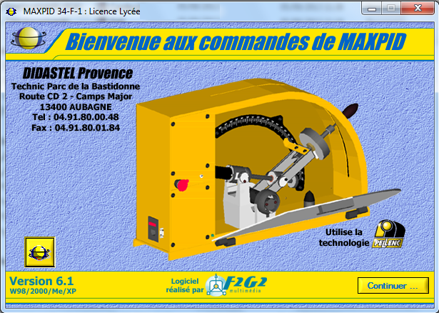 | 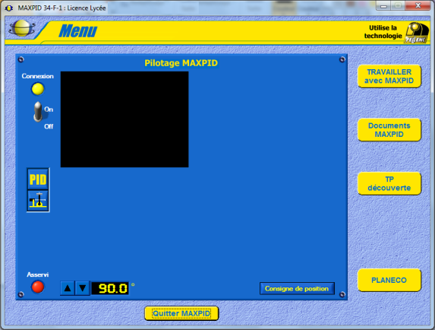

Étalonnage du MaxPID
- Sélectionner l’icône « Étalonner capteur » | - Vérifier que l’outil ci-dessous est à votre disposition | - Positionner le MaxPID à 0° et valider.
 | 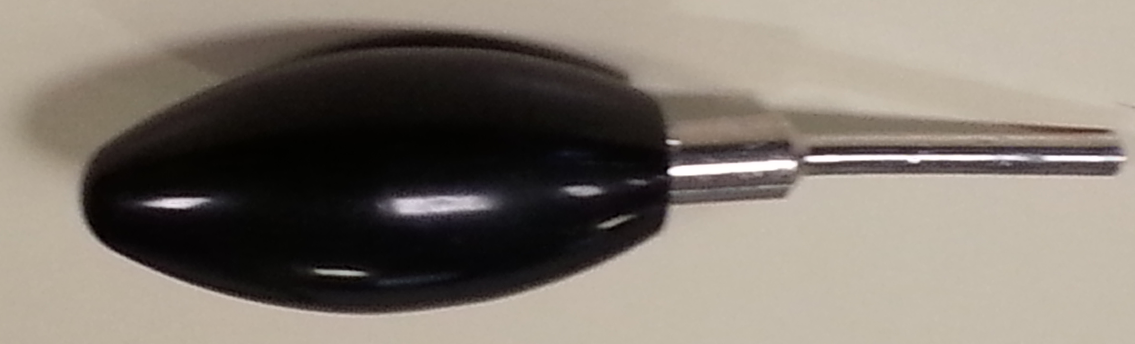 | 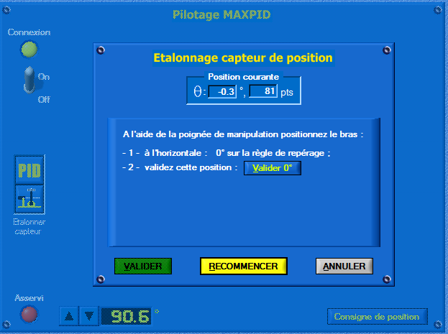  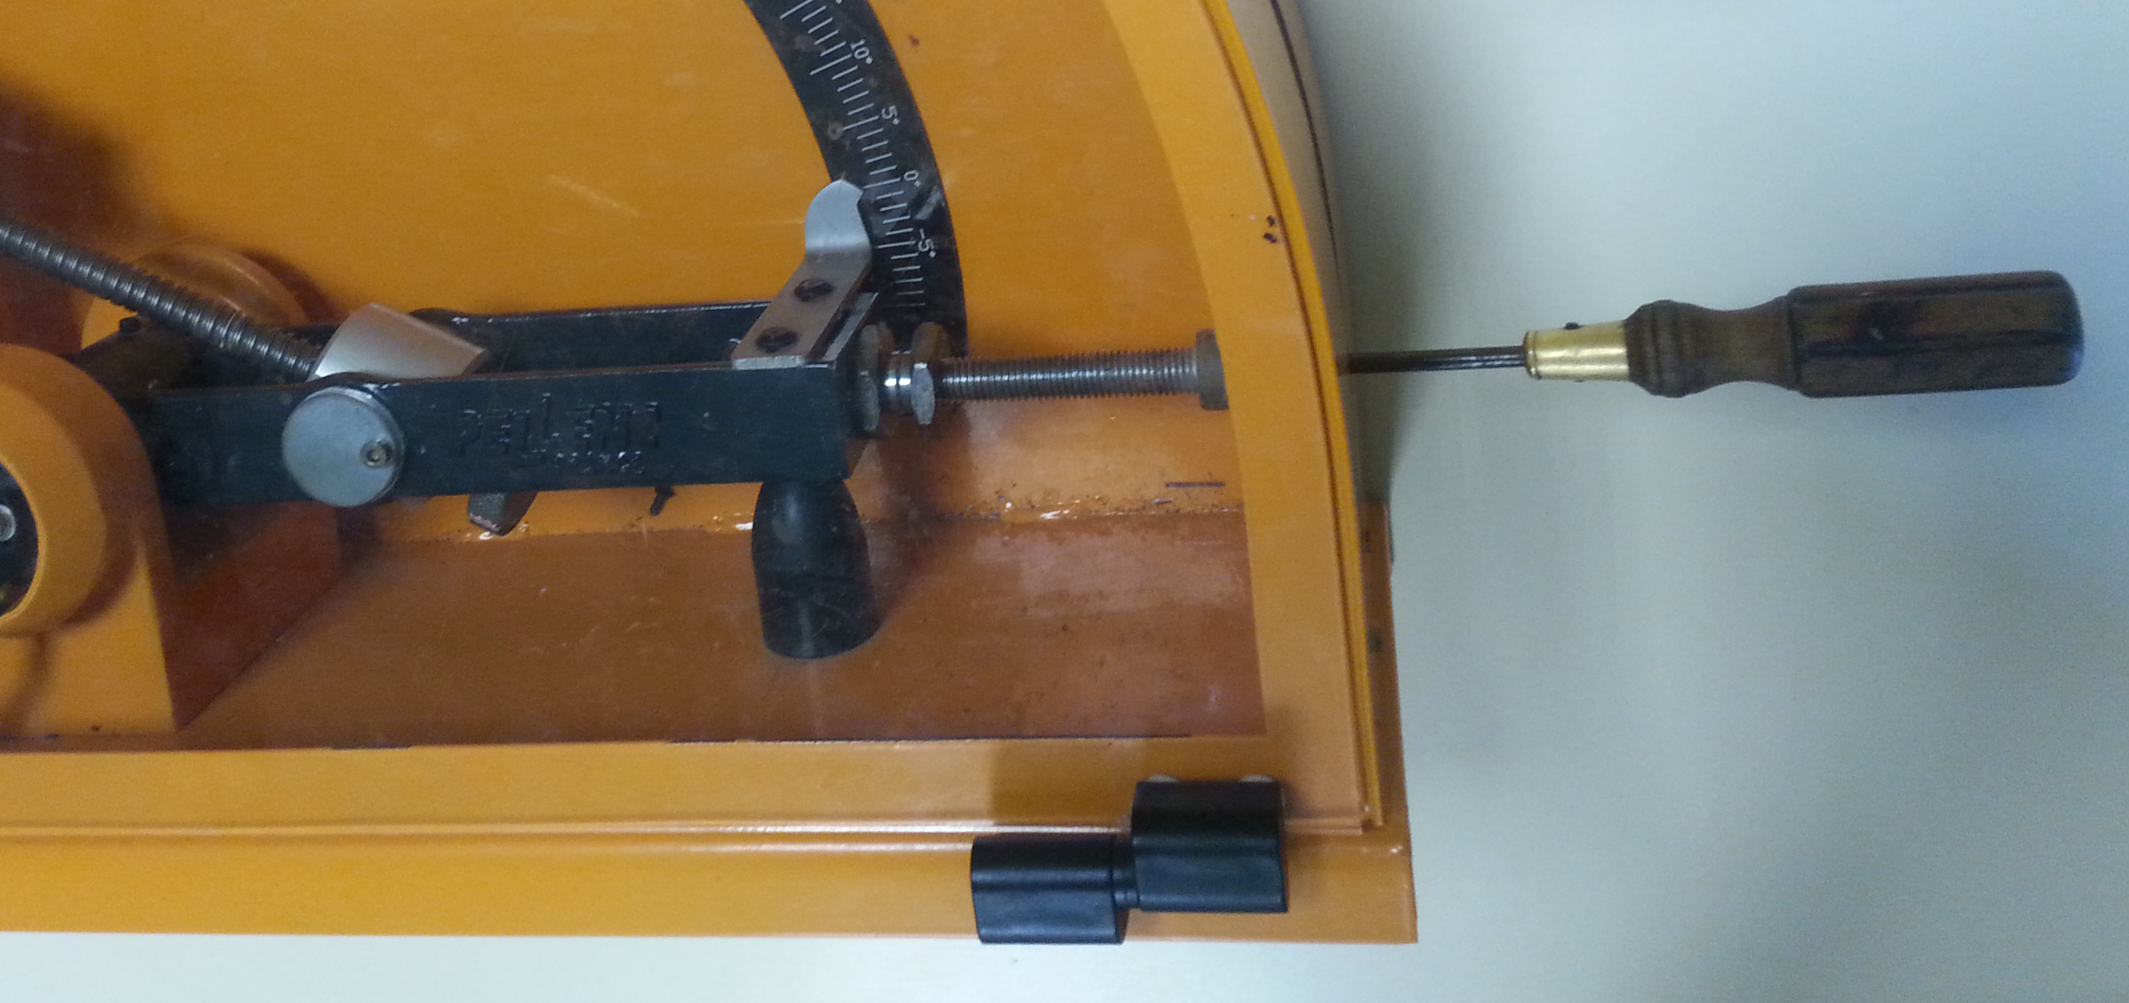
- Positionner le MaxPID à 90° et valider. |  |  | - Valider l’étalonnage
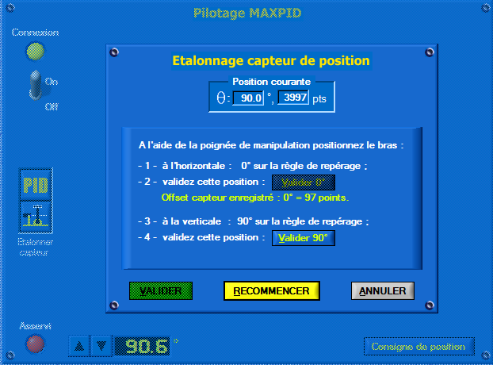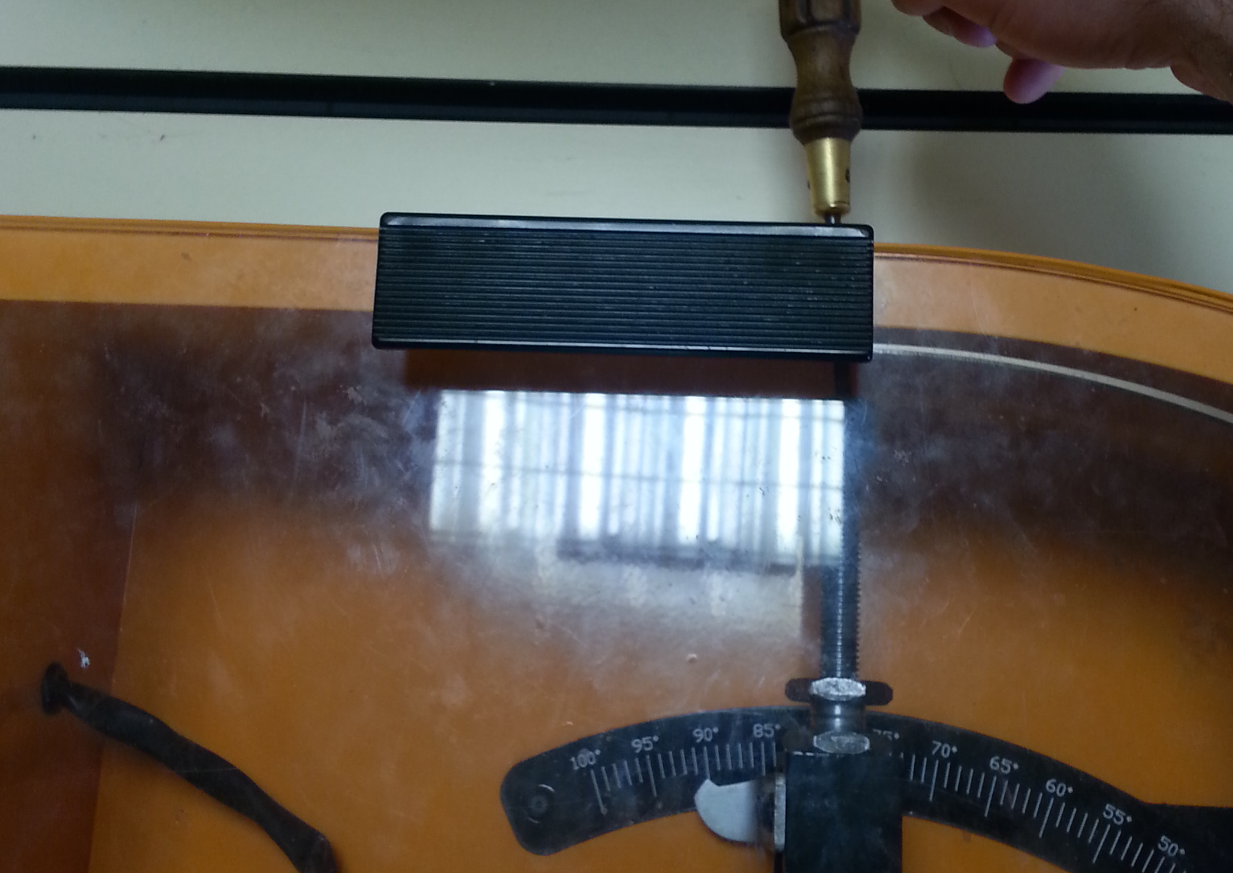

Réaliser une mesure et enregistrer les résultats
- Travailler avec MaxPID | - Réponse à une sollicitation
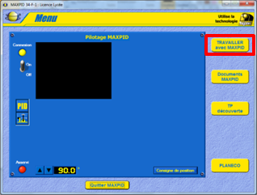 | 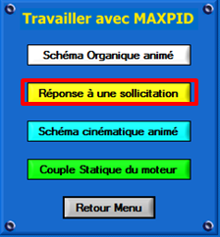
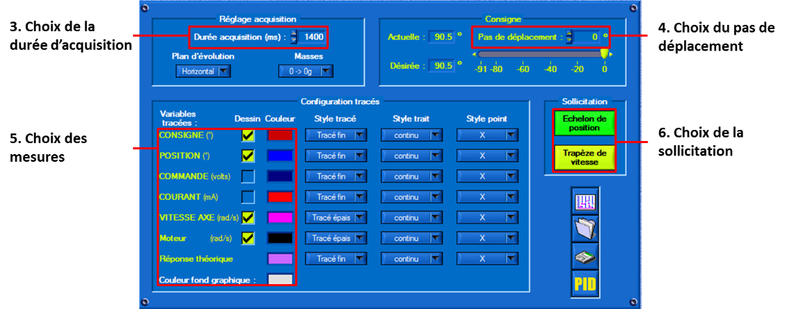
Dans le cas où vous souhaitez sauvegarder  votre mesure pour l’afficher dans Scilab, cochez toutes les mesures.

Modifier les paramètres de l’asservissement
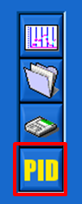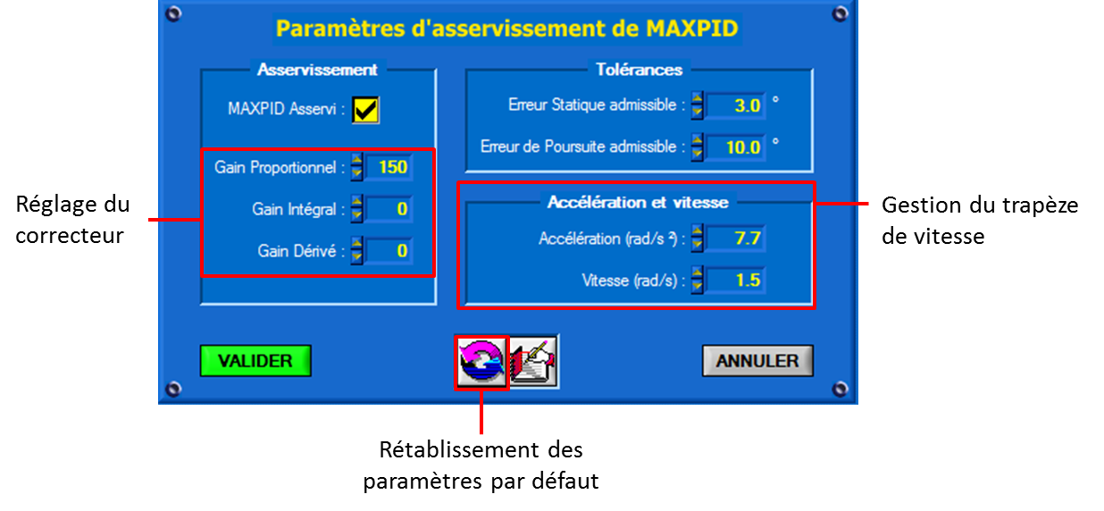

Analyse Comportementale et Structurelle du MaxPID

Diagramme partiel des exigences
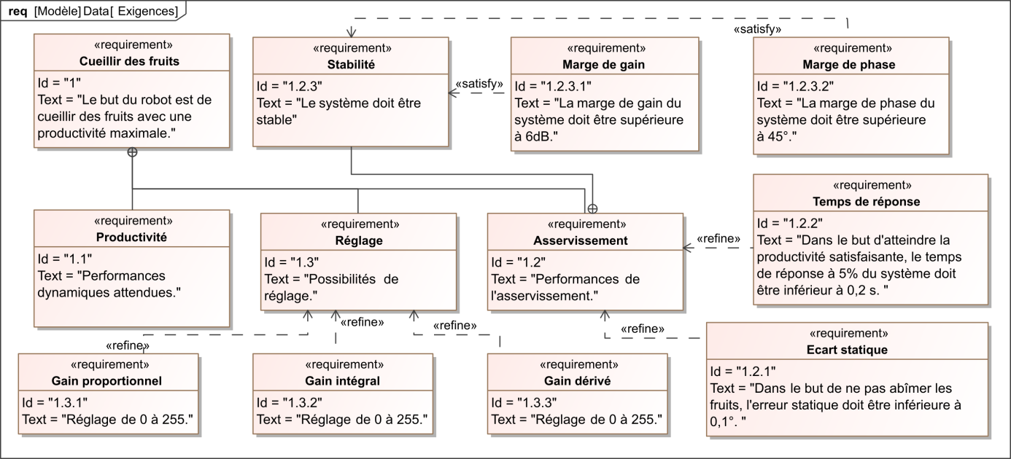

Diagramme de bloc et diagramme interne partiels
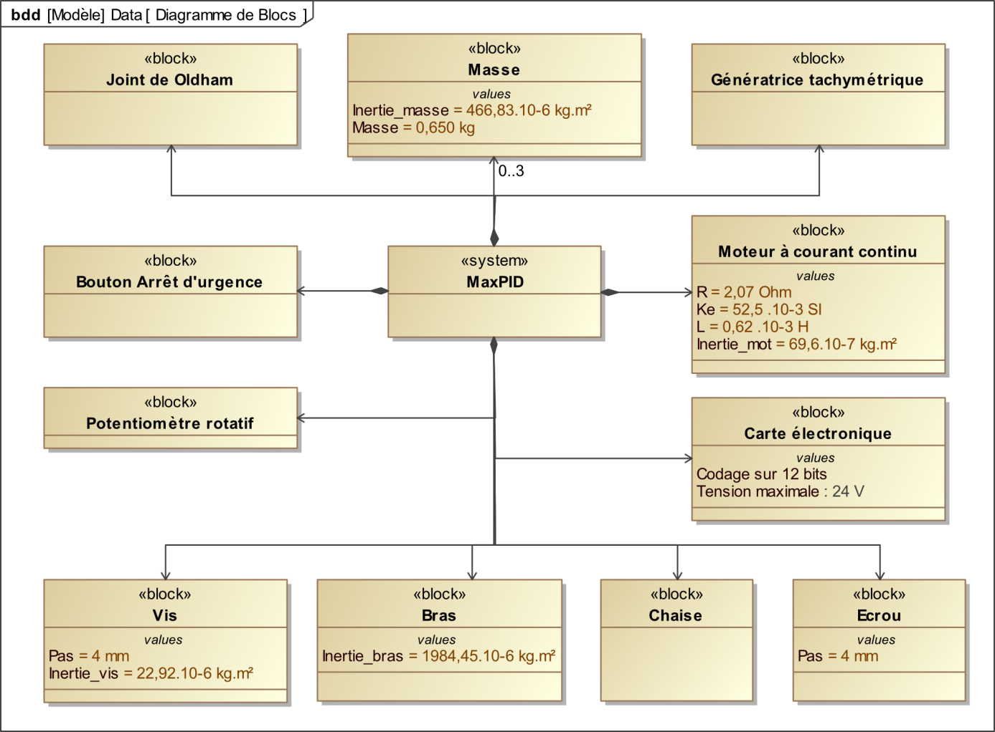

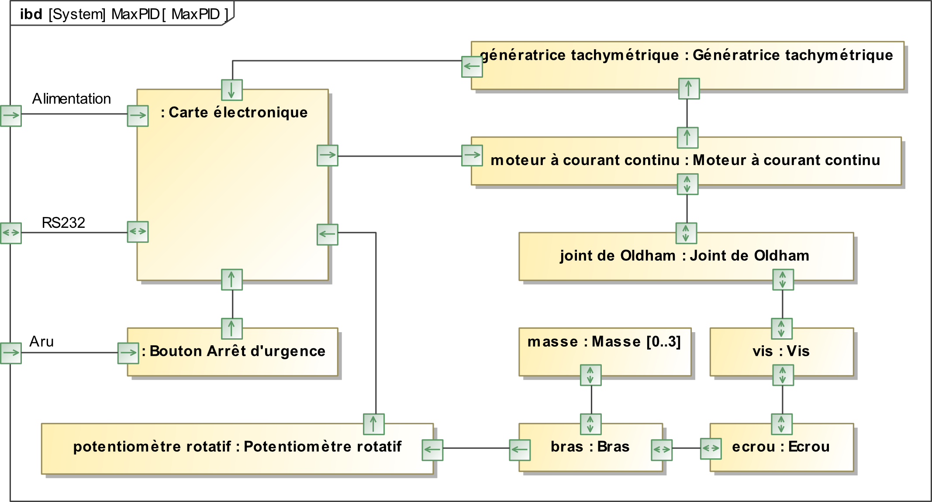

Utilisation de SolidWorks – Méca 3D.

Arborescence Méca3D

Accès à l’arbre Méca3D | 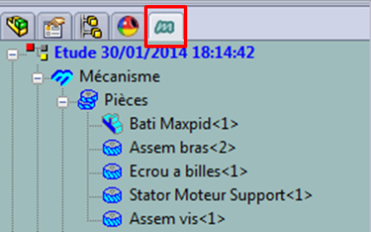

Calcul et simulations
Dans notre cas, nous faisons une simulation avec une vitesse constante du bras.
- Pour démarrer le calcul appuyer sur le bouton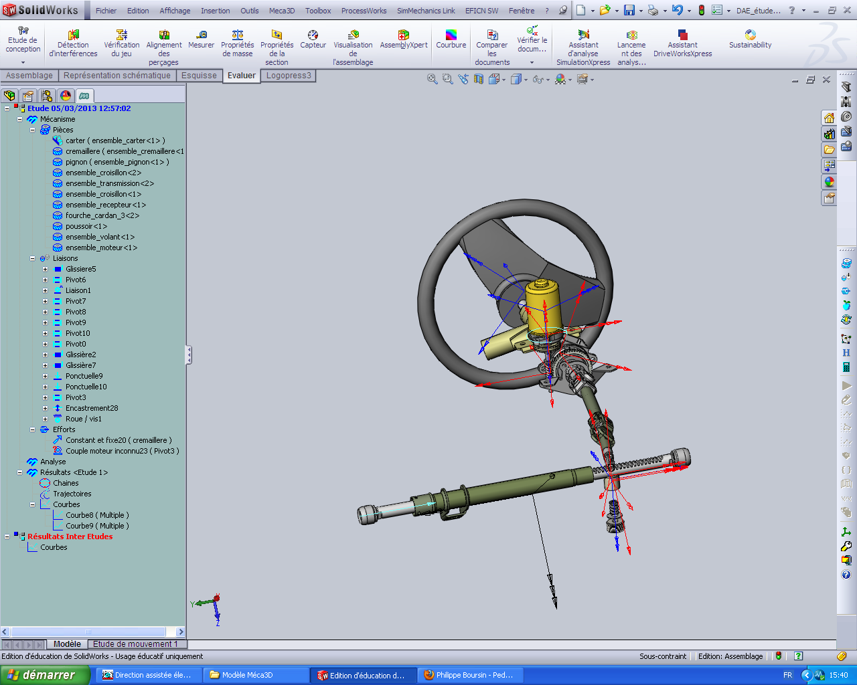.  - La liaison pivot 1 doit être pilotée en vitesse uniforme (exprimée en tours/min).  - Lancer le calcul.  - Fermer la fenêtre. | 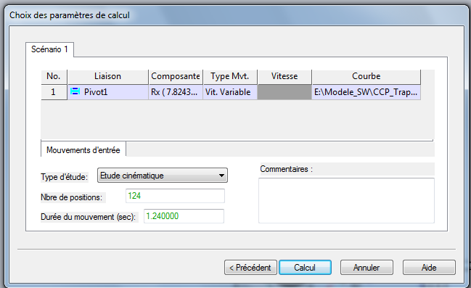

- Pour démarrer la simulation appuyer sur le bouton  - Lancer la simulation avec le bouton lecture | 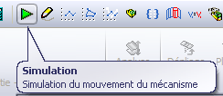  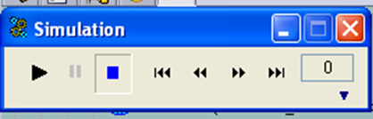

Utilisation de Scilab – XCos

Lancement de la simulation
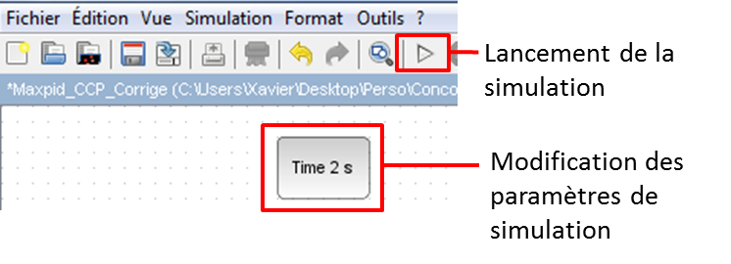

Modification du schéma bloc
Pour modifier les paramètres d’un bloc, double cliquer dessus ou modifier le contexte (voir paragraphe ci-dessous).
- Si le navigateur de palettes n’est pas ouvert : Menu Vue Navigateur de palettes  - Tous les blocs nécessaires sont dans le menu CPGE | 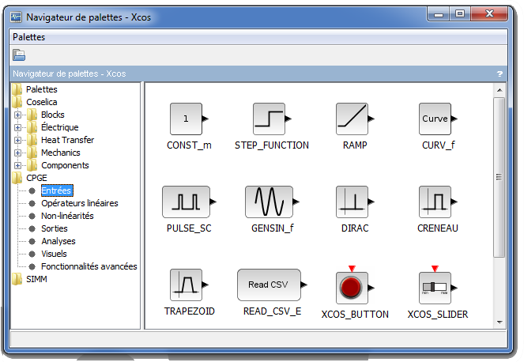

Modification des paramètres du contexte

Les constantes de chacune des blocs sont modifiables dans le contexte :
Clic droit sur le fond d’écran :  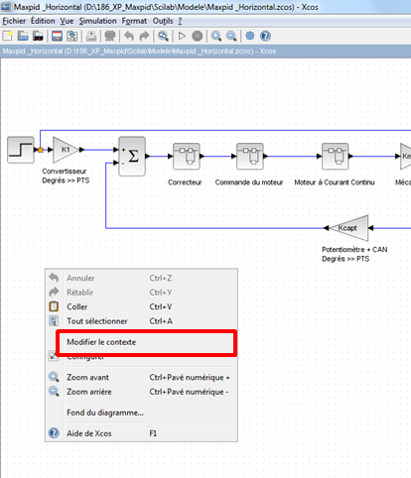 | Modifier le contexte  